Всеукраїнський онлайн-форум
ШТУЧНИЙ ІНТЕЛЕКТ ТА ЦИФРОВЕ МАЙБУТНЄ
(на підтримку європейської кампанії All Digital Weeks)
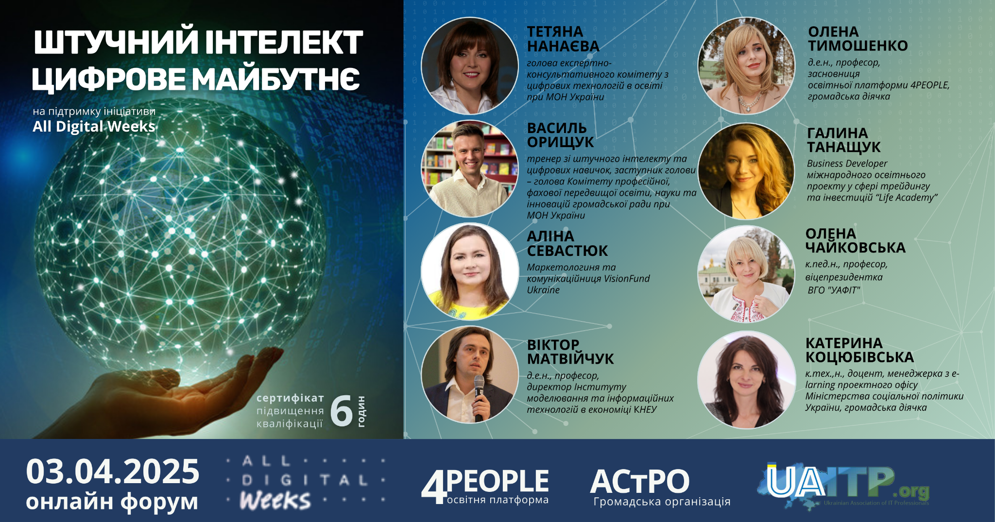

3 квітня 2025 року, 18:00-21:00, м. Київ, ZOOM
Організатори і партнери:
- Освітня платформа «4 People»;
- ГО «Агенція сталого розвитку та освітніх ініціатив»;
- ВГО «Українська асоціація фахівців інформаційних технологій»
- ГО «Ліга розвитку науки»;
- ГО «РОТАРІ Академія української культури та мистецтва»

Загальна інформація та актуальність форуму

«Штучний інтелект не замінить людей, але ті,
хто використовує ШІ, замінять тих, хто цього не робить»

Штучний інтелект (ШІ) є однією з ключових рушійних сил цифрової трансформації сучасного світу. Його вплив охоплює всі сфери суспільного життя — від освіти та науки до бізнесу, медицини, культури та державного управління.
Штучний інтелект стрімко розвивається, стаючи невід'ємною частиною сучасного цифрового середовища:
- близько 90% діджитал-фахівців та ІТ-спеціалістів використовують ШІ у своїй роботі;
- у 2022 р. світовий ринок ШІ оцінювався в $119,78 млрд. Очікується, що до 2030 року він досягне $1,5971 трлн, зі середньорічним темпом зростання 38,1% у період з 2022 по 2030 рр.;
- станом на 2022 рік, 39% компаній у всьому світі інтегрували інструменти та моделі ШІ для автоматизації бізнес-процесів;
- Україна посідає друге місце за кількістю ШІ-компаній у Центральній та Східній Європі, що свідчить про активний розвиток цієї галузі в країні.
Швидкий розвиток штучного інтелекту формує нові підходи до працевлаштування, освіти, автоматизації процесів і прийняття рішень. Разом з тим, активне впровадження ШІ ставить перед суспільством низку викликів, зокрема етичних, правових і соціальних.
Європейська ініціатива All Digital Weeks спрямована на прискорення впровадження цифрових інновацій, тому критично важливо підвищувати рівень обізнаності про можливості, виклики та етичні аспекти використання ШІ та розуміння того, як безпечно інтегрувати технології у повсякденне життя.
Для того щоб зменшити цифровий розрив, підтримувати інклюзивну цифрову трансформацію та забезпечити ефективне використання ШІ, необхідно активно інформувати громадян про суть технологічних змін, а також сприяти набуттю теоретичних знань та практичних навичок роботи з сучасними ШІ-інструментами. Це дозволить максимально використати потенціал ШІ для сталого розвитку суспільства, зменшення цифрової нерівності та створення інклюзивного цифрового майбутнього.

Мета форуму
Мета Форуму – підвищення рівня обізнаності освітян, бізнесу та громадськості щодо цифрових трансформацій і ролі штучного інтелекту у формуванні цифрового майбутнього, розвиток цифрових навичок і компетентностей для ефективного використання технологій в освіті, бізнесі, ІТ та культурі, а також сприяння професійній адаптації до вимог цифрової економіки та нових ринків праці.

Місце і час проведення
Місце проведення – платформа для відеозустрічей Zoom. Після Форуму надається сертифікат підвищення кваліфікації, доступ до відеозапису та презентацій спікерів.
Час проведення: 3 квітня 2025 р., 18:00-21:00.

ОСНОВНІ ПИТАННЯ ФОРУМУ:
- загальні тренди цифрової трансформації в усіх сферах суспільного життя, зокрема освіті, бізнесі, ІТ та культурі;
- штучний інтелект у універсальному дизайні навчання: інструменти, стратегії, підходи;
- роль штучного інтелекту в сучасній освіті: можливості, виклики та перспективи;
- освітні тренди: цифрова трансформація, персоналізоване навчання, роль і вплив GenAI та використання ШІ-помічників;
- навички майбутнього: цифрова грамотність, data science, кібербезпека та інші;
- ринок праці та як зберігати конкурентоспроможність на ньому: проаналізуємо сучасний стан і динаміку;
- моделювання складних систем за допомогою штучного інтелекту та нейро-нечітких технологій;
- як штучний інтелект допомагає моделювати складні системи;
- цифрове лідерство та інновації: як штучний інтелект змінює публічний сектор і суспільство»;
- цифрові компетентності та основні цифрові ініціативи Європейського союзу та особливості їх впровадження в Україні;
- чинники та перешкоди для впровадження цифрових ініціатив в Україні;
- особливості використання штучного інтелекту у фінансовій сфері: криптоіндустрія та новітні форми інвестування:
- цифрова трансформація бізнесу: практичні кейси цифрової трансформації.

СПІКЕРИ
Серед спікерів форуму – лідери громадських думок, експерти в сфері цифровізації суспільства, представники міністерств, державних установ, науковці, топ-менеджери міжнародних ІТ компаній.
Тетяна Нанаєва - голова експертно-консультативного комітету з цифрових технологій в освіті при МОН України, незалежна експертка Міністерства цифрової трансформації України з питань цифрових компетентностей, громадська діячка. Співавторка онлайн курсу МОН та ЮНЕСКО “Цифровий учитель”
Катерина Коцюбівська - кандидат технічних наук, доцент. Менеджерка з e-larning проектного офісу Міністерства соціальної політики України, громадська діячка, засновниця ГО «АСтРО», з 2018 р. по 2022 р. член робочої групи проекту DComFra Erasmus+ (Dgital Competence framework for Ukrainian citizens).
Андрій Матвійчук – український вчений у сфері цифрової економіки та економіко-математичного моделювання, доктор економічних наук, професор, професор, директор Інституту моделювання та інформаційних технологій в економіці. З 2012 року є генеральним директором Наукового парку КНЕУ. Головний редактор науково-аналітичного журналу "Нейро-нечіткі технології моделювання в економіці", включеного до наукометричної бази Scopus.
Аліна Севастюк - міжнародний експерт із управління репутацією, соціальної відповідальності бізнесу. Волонтерка в інформаційно-просвітницьких, освітніх та соціальних ініціативах, членкиня правління «Українського жіночого фонду», амбасадорка Arm Women Now, викладачка НаУКМА.
Василь Орищук - тренер зі штучного інтелекту та цифрових навичок, науковий співробітник КНУ ім. Т. Шевченка, заступник голови – голова комітету професійної, фахової передвищої освіти, науки та інновацій Громадської ради при МОН України, доктор філософії у галузі публічного управління та адміністрування, заступник голови ГО «ПОРТАЛ»
Олена Чайковська - кандидатка педагогічних наук, професорка, Голова правління ГС «СТЕМ-коаліція України», віцепрезидентка ВГО «Українська асоціація фахівців інформаційних технологій».
Галина Танащук - Business Developer міжнародного освітнього проекту у сфері трейдингу та інвестицій «Life Academy», Буенос Айрес, Аргентина, експерт із питань інвестування на фінансових ринках, 14 років практичного досвіду у великих міжнародних компаніях-лідерах ринку. Особисто відвідала понад 100 тренінгів/конференцій (від міжнародних корпоративних до тренінгів з особистісного розвитку з Тоні Роббінсом у Лондоні, та конференцій з інвестування із Робертом Кіосакі та Насімом Ніколасом Талебом у Дубаї)

МОДЕРАТОРИ ФОРУМУ
Олена Чайковська - кандидатка педагогічних наук, професорка, Голова правління ГС «СТЕМ-коаліція України», віцепрезидентка ВГО «Українська асоціація фахівців інформаційних технологій».
Олена Тимошенко - докторка економічних наук, професор засновниця освітньої платформи «4PEOPLE», засновниця ГО «Агенція сталого розвитку та освітніх ініціатив»

Організатори та партнери форуму
Проведення Форуму є спільною ініціативою освітньої платформи «4PEOPLE», ВГО «Українська асоціація фахівців інформаційних технологій», ГО «Ліга розвитку науки», ГО «Агенція сталого розвитку та освітніх ініціатив»
Координатор Форуму: Тимошенко Олена - д.е.н., засновниця освітньої платформи «4PEOPLE», 0672648317.

Умови участі
Усі учасники Форуму отримують сертифікат про підвищення кваліфікації обсягом 6 годин (0,2 кредити ЄКТС), який відповідає всім вимогам законодавства, зокрема «Порядку підвищення кваліфікації педагогічних та науково-педагогічних працівників» від 21 серпня 2019 року №800, зі змінами, внесеними згідно з постановою Кабінету Міністрів України від 27 грудня 2019 року №1133).

Реєстрація обов’язкова за посиланням: https://forms.gle/1nvoaBkeuYWCbkVV8
Подія на Фейсбуці: https://www.facebook.com/share/15ogvp8xsP

